CATANDUVAS, 08 DE ABRIL DE 2020.
PROFESSORA: JANETE TACIANA DE MARQUIAS
5º ANOS 2.

ATIVIDADE 2 DE HISTÓRIA E GEOGRAFIA
OLÁ! PEDRO!
FAÇA TUDO COM CALMA E MUITO CAPRICHO!! FIQUEM BEM! FIQUEM EM CASA E CUIDEM-SE!

- FAZER A DATA;
- ESCREVA O SEU NOME COMPLETO.
VAMOS RELEMBRAR NOSSO PASSADO NO PERÍODO DOS NÔMADES E SEDENTÁRIOS!
LEIA COM MUITA ATENÇÃO! COPIE AS PERGUNTAS NO CADERNO E RESPONDA!

NÔMADES E SEDENTÁRIOS

MUITO ANTES DE VIVER EM GRANDES CIDADES, AS PESSOAS FORMAVAM GRUPOS DE CONVIVÊNCIA MENORES, ONDE PRATICAVAM A TROCA DE ALIMENTOS E PRODUTOS.
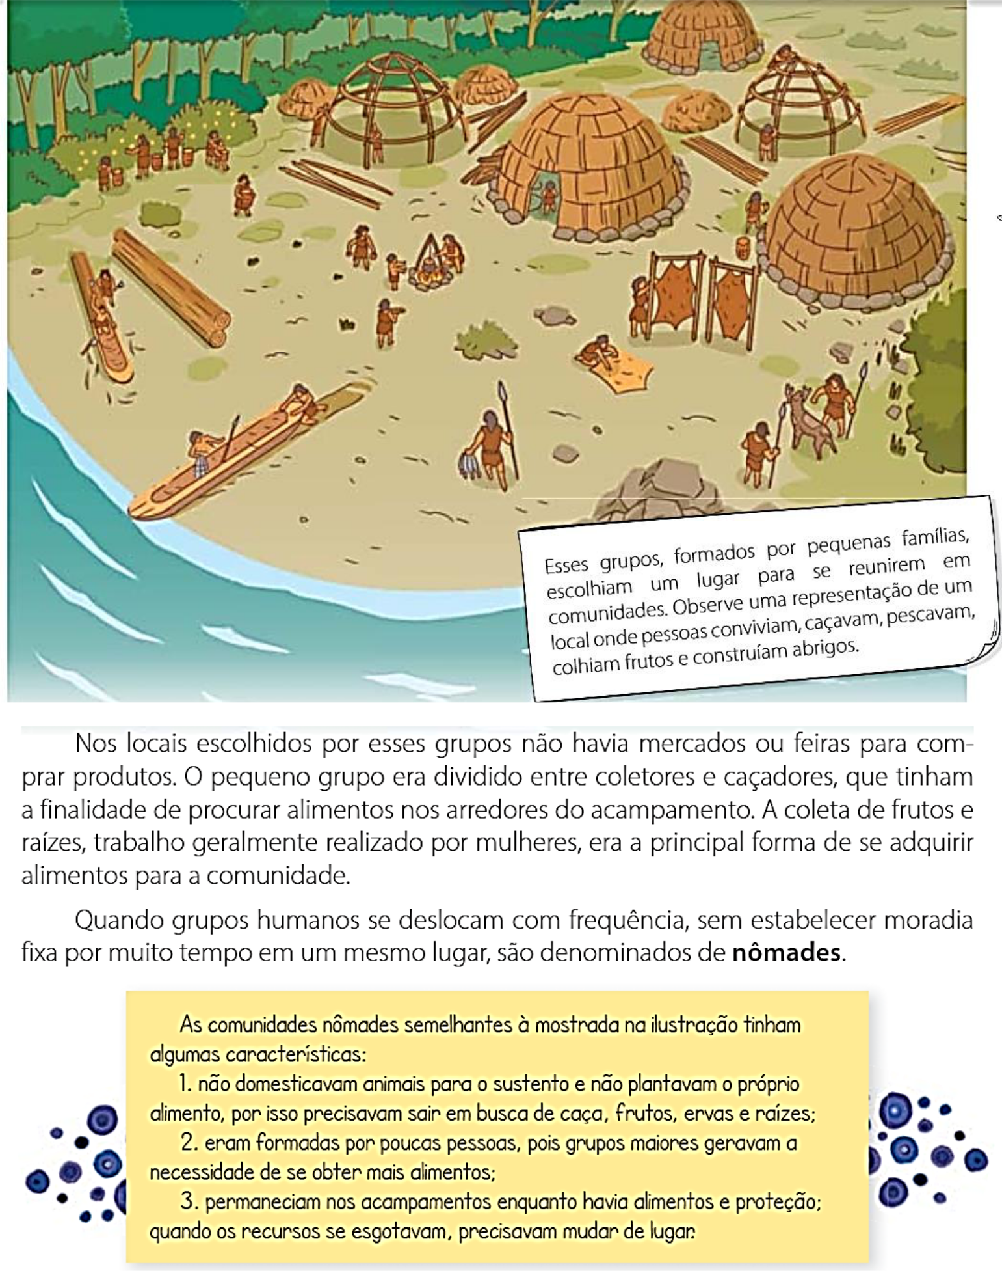

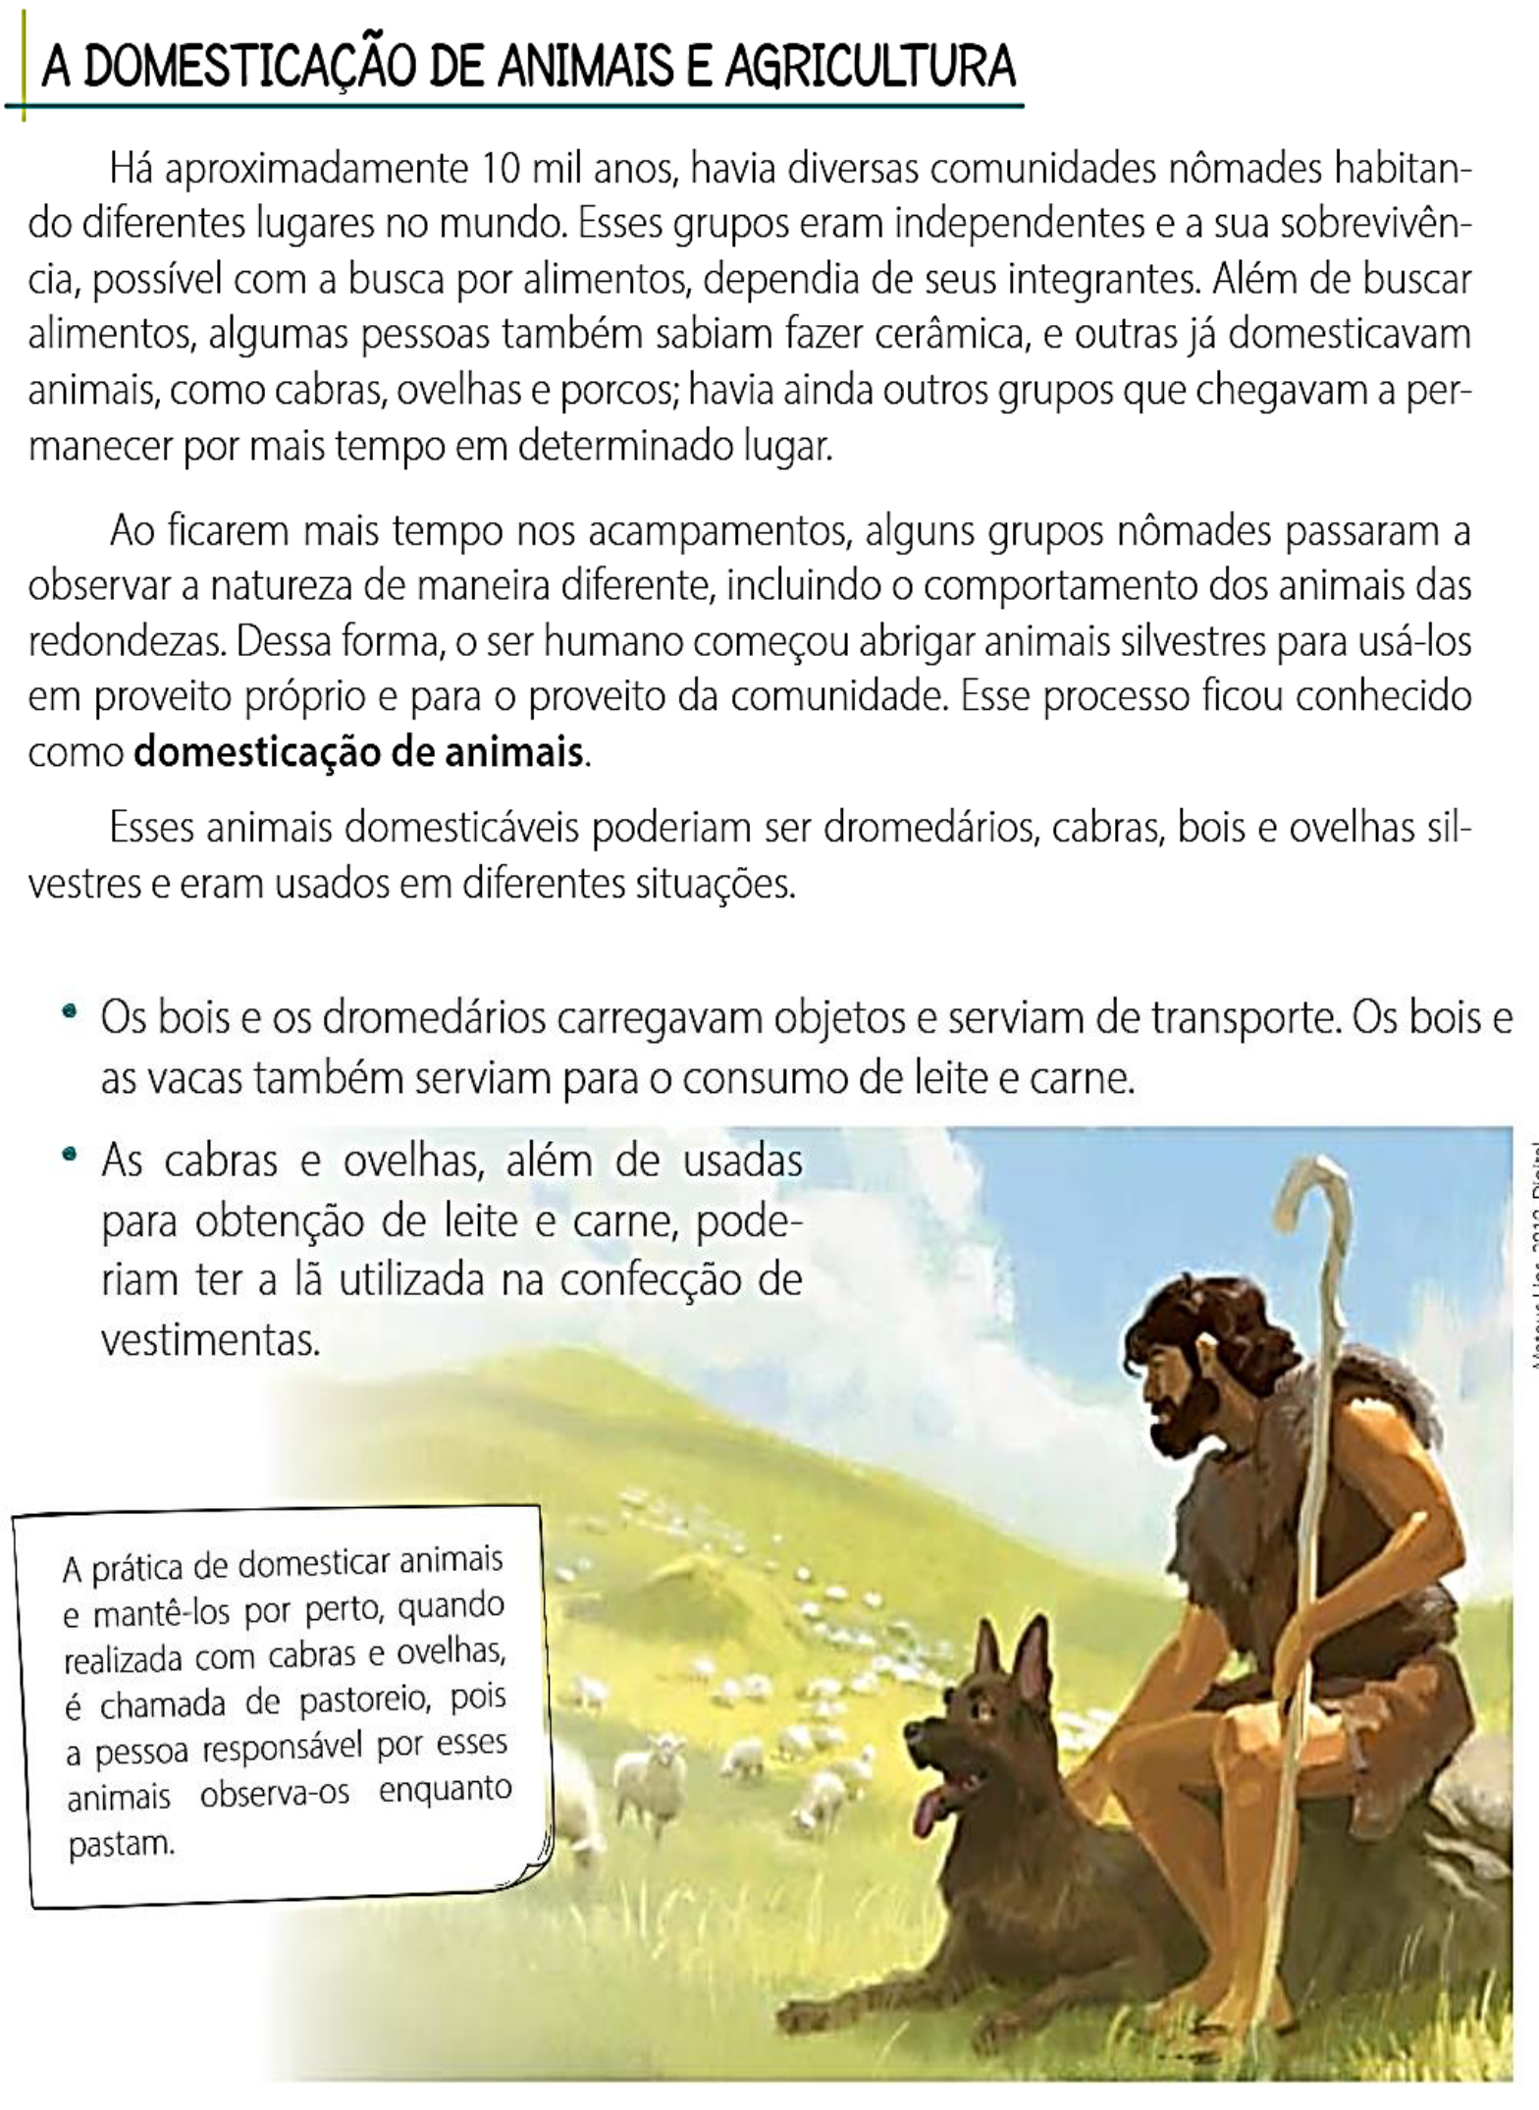
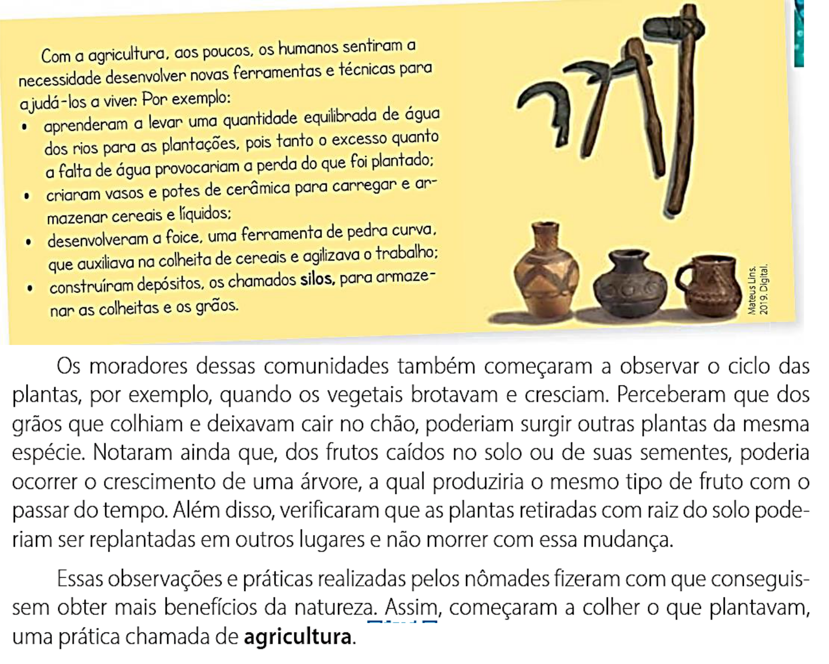

Após o desenvolvimento da agricultura, os seres humanos não precisavam se deslocar tanto à procura de alimentos e adotaram moradias fixas, tornando-se sedentários, passando a se organizar em pequenas aldeias.

Copie no caderno e responda!
- Observe a primeira ilustração do texto e descreva como eram os primeiros povoados.

- Como eram os povos nômades?

- Quais as principais características do povo nômade?

- Como surgiu a domesticação de animais?

- Quando e por que os seres humanos tornaram-se povos sedentários?

- Com o surgimento da agricultura foi necessário criar ferramentas, com o que elas eram feitas?
- Observe a figura rupestre. Com base no que estudamos, escreva o que ela representa.

